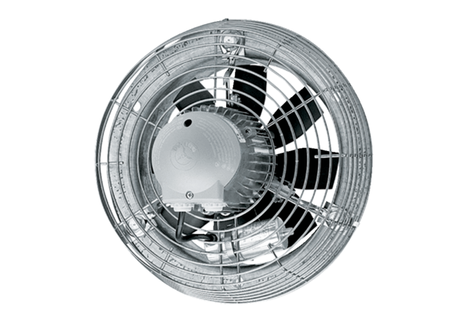Osiowy wentylator ścienny DZS 60/4 BOpakowanie jednostkowe: 1 sztukaAsortyment: C
Numer artykułu: 0094.0033Producent: MAICO

